Данный документ был внедрен в установщик программного пакета (симулятора) в качестве примера оформления отчетов об обнаруженных ошибках. Документ соответствует отчету по технологической практике, выполненному студентом группы 04-В1 Кулясовым Павлом Сергеевичем (удалены страницы 42-124, содержащие документацию, составленную для внедрения в справочную систему симулятора).

В ходе выполнения задания по практике было выполнено тестирование на наличие ошибок пакета программ для моделирования цифровых систем (симулятора).

Были протестированы следующие элементы:

1. Цифровые элементы
- дисплей;
- индикаторы на один байт;
- индикатор на два байта;
- 8-сегментный индикатор на 4 символа;
- 8-сегментный индикатор на 4 символа с дешифратором;
- 8-сегментный индикатор на 8 символов;
- 8-сегментный индикатор на 8 символов с дешифратором;
- 12-сегментный индикатор;
- 12-сегментный индикатор на 4 символа;
- 12-сегментный индикатор на 4 символа с дешифратором;
- 12-сегментный индикатор на 8 символов;
- 12-сегментный индикатор на 8 символов с дешифратором;
- улучшенный осциллограф;
- LED-элементы (одиночный и блоки по 4, 8 и 16);
- четырехразрядный компаратор;
- восьмиразрядный компаратор;
- микросхема КР580ВИ53 (трехканальный программируемый таймер);
- устройство ввода из файла;
- микросхема КР580ВН59 (программируемый контроллер приоритетных прерываний).

2. Аналоговые элементы
- аналоговый осциллограф;
- генератор синуса;
- генератор пилы;
- источник постоянного напряжения;
- генератор прямоугольных импульсов;
- АЦП;
- ЦАП;
- аналоговые мультиплексоры (на 2, 4 и 8 каналов).

Кроме того, было выявлено некоторое количество ошибок в ядре и интерфейсе симулятора.

Также была составлена документация, описывающая работу некоторых элементов, для ее внедрения в справочную систему симулятора.

Была составлена документация по следующим элементам:

1. Цифровые элементы
- микросхема КР580ВВ55 (программируемое устройство обмена параллельной информацией);
- микросхема КР580ВИ53 (трехканальный программируемый таймер);
- микросхема КР580ВН59 (программируемый контроллер приоритетных прерываний);
- микросхема КР580ВТ57 (программируемый контроллер прямого доступа к памяти);
- микросхема КР580ВВ79 (контроллер дисплея и клавиатуры);
- микросхема КР580ВВ51 (универсальный синхронно-асинхронный приемопередатчик);
- микросхема КР580ВМ80А (однокристальный 8-разрядный микропроцессор);
- микросхема КР580ВК28 (системный контроллер);
- LED-элементы;
- четырехразрядный компаратор;
- восьмиразрядный компаратор.

2. Аналоговые элементы
- аналоговый осциллограф;
- генератор гауссовского шума;
- генератор равномерно распределенного шума;
- генератор пилы;
- генератор синуса;
- источник постоянного напряжения;
- генератор прямоугольных импульсов.

В данном отчете представлен полный список обнаруженных ошибок со ссылками на номера версий программы, в которых они наблюдаются и в которых исправлены. Перечень ошибок снабжен графическими примерами и иллюстрациями применявшихся тестовых схем. Также приведен список проведенных тестов и тестовые схемы для тех протестированных элементов, в работе которых ошибки не наблюдались. Кроме того, приведена вся составленная документация в полном объеме.

Содержание

Тестирование цифровых элементов 4
1. Тестирование элемента «дисплей» 4
2. Тестирование индикаторов 6
3. Тестирование улучшенного осциллографа 9
4. Тестирование LED-элементов 12
5. Тестирование компараторов 12
5.1 Тестирование одиночного четырехразрядного компаратора 12
5.2 Тестирование четырехразрядного компаратора в случае каскадного включения 14
5.3 Тестирование восьмиразрядного компаратора 14
6. Тестирование микросхемы КР580ВИ53 15
7. Тестирование устройства ввода из файла 17
8. Тестирование микросхемы КР580ВН59 26
8.1 Тестирование одиночного контроллера прерываний 26
8.2 Тестирование контроллера прерываний в случае каскадного включения 26
Тестирование аналоговых элементов 28
1. Тестирование аналогового осциллографа 28
2. Тестирование генератора синуса 31
3. Тестирование генератора пилы 31
4. Тестирование источника постоянного напряжения 32
5. Тестирование генератора прямоугольных импульсов 32
6. Тестирование АЦП и ЦАП 33
7. Тестирование усилителя 36
8. Тестирование аналоговых мультиплексоров 37
Прочие обнаруженные ошибки 39
Документация 42
1. Аналоговый осциллограф 42
2. Генератор гауссовского шума 43
3. Генератор равномерно распределенного шума 44
4. Генератор пилы 45
5. Источник постоянного напряжения 46
6. Генератор прямоугольных импульсов 46
7. Генератор синуса 47
8. LED-элементы 48
9. Компаратор четырехразрядный 48
10. Компаратор восьмиразрядный 49
11. Микросхема КР580ВВ55 49
12. Микросхема КР580ВИ53 56
13. Микросхема КР580ВН59 61
14. Микросхема КР580ВТ57 69
15. Микросхема КР580ВВ51 77
16. Микросхема КР580ВВ79 86
17. Микросхема КР580ВМ80А 93
17.1 Назначение сигналов и выводов процессора 93
17.2 Структура микропроцессора КР580ВМ80А 94
17.3 Форматы данных и команд 97
17.4 Система команд 99
17.5 Коды команд 106
17.6 Выполнение команд в микропроцессоре КР580ВМ80А 106
18. Микросхема КР580ВК28 121
Заключение 125
Тестирование цифровых элементов

1. Тестирование элемента «Дисплей».

План тестирования:

- проверка корректности работы дисплея при его заполнении (в том числе неоднократном);
- проверка корректности работы дисплея в режимах RGB и BW;
- проверка корректности работы входов NL и RST;
- проверка корректности работы при изменении настроек размеров.

Схема будет выглядеть следующим образом (дисплей в режиме RGB):

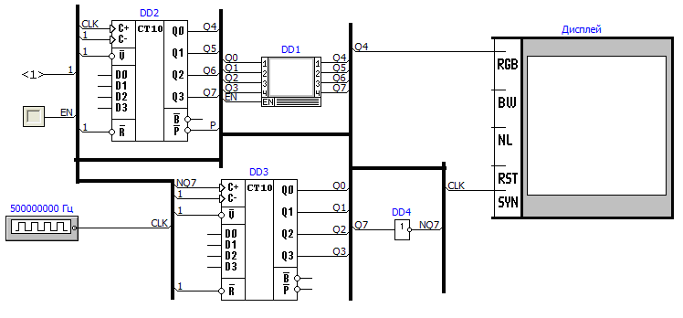

Список обнаруженных ошибок:

1. Вывод на дисплей происходит по кольцу (когда он полностью заполняется, новые данные начинают затирать старые). После того как дисплей полностью заполнился три раза, появилось сообщение об ошибке:
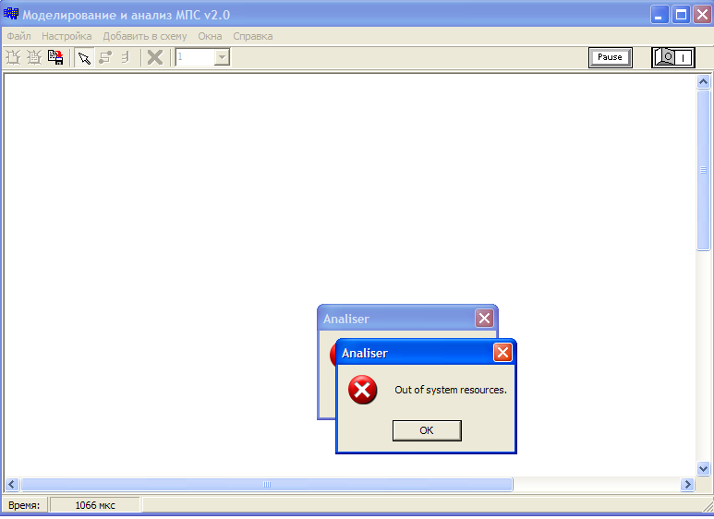

При работе дисплея в режиме BW этой ошибки не возникает.

2. Кроме того, настройки дисплея (настройка размеров) работают некорректно. Размер дисплея остается прежним, а изменяется расстояние между пикселями. В случае задания размеров, например, 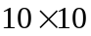, это расстояние получается довольно-таки большим:
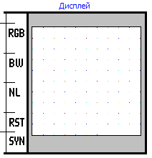

3. Также обнаружилась интересная особенность: если установить хотя бы одно значение размера больше значения по умолчанию (150), оно автоматически сбрасывается в значение по умолчанию (150), при этом никаких сообщений не появляется. Таким образом, при отсутствии явного ограничения, есть скрытое ограничение, что само по себе выглядит подозрительно.

4. Если установить достаточно маленькие размеры (например, ) это иногда вызывает «зависание» ядра программы:
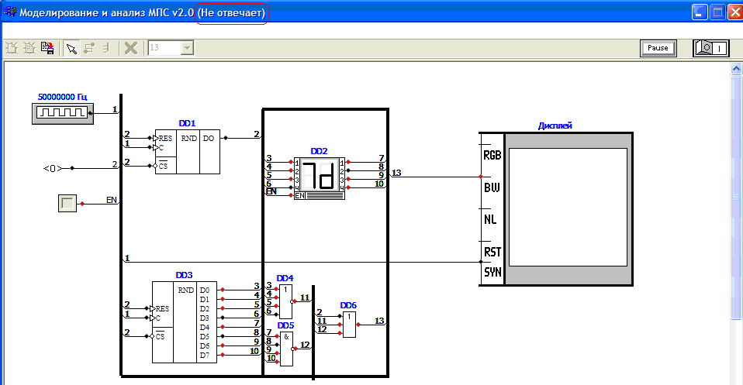

5. Кроме того, на вводимые значения размеров наложены не все необходимые ограничения. Например, в качестве значения размера можно ввести 0, что, при запуске симуляции, вызывает «зависание» интерфейса программы (в 100% случаев). При этом, если нажать на паузу, появляется сообщение об ошибке:
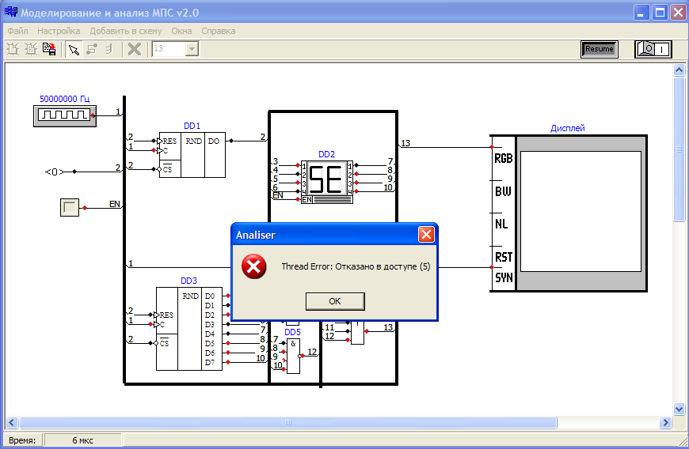
Все указанные ошибки наблюдаются в версиях программы до V2.1.4 включительно. Исправлены в версии V2.1.5.

2. Тестирование индикаторов.

План тестирования (для всех видов индикаторов):

- проверка работоспособности всех сегментов;
- проверка корректности работы при изменении настроек;
- проверка корректности работы при высокой частоте переключения активных сегментов;
- проверка работы входа EN;
- проверка работы входов внешней синхронизации (имеются не у всех индикаторов).

2.1 индикатор на байт.

- все сегменты работают;
- изменение цветов фона, активных и неактивных сегментов на работоспособности не отражается;
- высокая частота переключения активных сегментов (работа индикатора на высокой частоте) происходит без ошибок;
- вход «EN» работает корректно.

Таким образом, никаких ошибок в работе индикатора данного типа не выявлено.

2.2 индикатор на 2 байта.

- все сегменты работают;
- изменение цветов фона, активных и неактивных сегментов на работоспособности не отражается;
- высокая частота переключения активных сегментов (работа индикатора на высокой частоте) происходит без ошибок;
- вход «EN» работает корректно.

Таким образом, никаких ошибок в работе индикатора данного типа не выявлено.

2.3 индикатор 8-сегментный на 4 символа.
Схема будет иметь следующий вид (схема будет также применяться для тестирования индикатора с дешифратором):
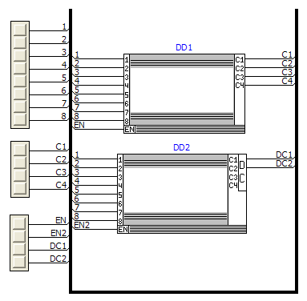
- все сегменты работают;
- изменение цветов фона, активных и неактивных сегментов на работоспособности не отражается;
- вход «EN» работает корректно;
- входы внешней синхронизации работают корректно.

Таким образом, никаких ошибок в работе индикатора данного типа не выявлено.

2.4 индикатор 8-сегментный на 4 символа с дешифратором.

- все сегменты работают;
- изменение цветов фона, активных и неактивных сегментов на работоспособности не отражается;
- вход «EN» работает корректно;
- входы внешней синхронизации работают корректно.
Таким образом, никаких ошибок в работе индикатора данного типа не выявлено.

2.5 индикатор 8-сегментный на 8 символов.

Схема будет иметь следующий вид (схема будет также применяться для тестирования индикатора с дешифратором):
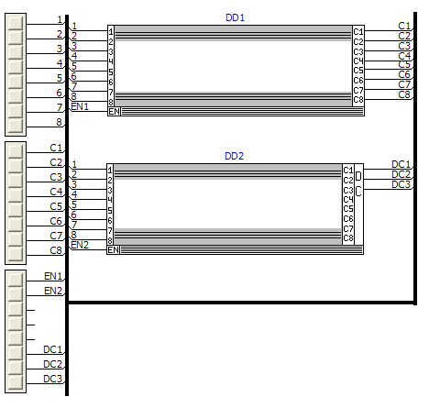

- все сегменты работают;
- изменение цветов фона, активных и неактивных сегментов на работоспособности не отражается;
- вход «EN» работает корректно;
- входы внешней синхронизации работают корректно.

Таким образом, никаких ошибок в работе индикатора данного типа не выявлено.

2.6 индикатор 8-сегментный на 8 символов с дешифратором.

- все сегменты работают;
- изменение цветов фона, активных и неактивных сегментов на работоспособности не отражается;
- вход «EN» работает корректно;
- входы внешней синхронизации работают корректно.

Таким образом, никаких ошибок в работе индикатора данного типа не выявлено.

2.7 12-сегментный индикатор.

Схема будет иметь следующий вид:
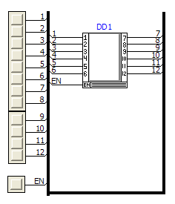
- все сегменты работают;
- изменение цветов фона, активных и неактивных сегментов на работоспособности не отражается;
- вход «EN» работает корректно.
Таким образом, никаких ошибок в работе индикатора данного типа не выявлено.

2.8 индикатор 12-сегментный на 4 символа.

Схема будет иметь следующий вид (схема будет также применяться для тестирования индикатора с дешифратором):

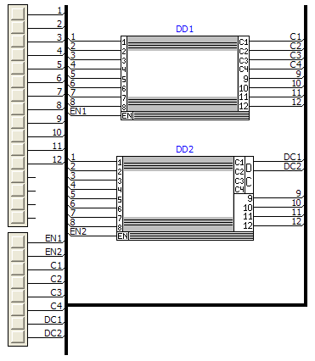
- все сегменты работают;
- изменение цветов фона, активных и неактивных сегментов на работоспособности не отражается;
- вход «EN» работает корректно;
- входы внешней синхронизации работают корректно.

Таким образом, никаких ошибок в работе индикатора данного типа не выявлено.

2.9 индикатор 12-сегментный на 4 символа с дешифратором.

- все сегменты работают;
- изменение цветов фона, активных и неактивных сегментов на работоспособности не отражается;
- вход «EN» работает корректно;
- входы внешней синхронизации работают корректно.

Таким образом, никаких ошибок в работе индикатора данного типа не выявлено.

2.10 индикатор 12-сегментный на 8 символов.

Схема будет иметь следующий вид (схема будет также применяться для тестирования индикатора с дешифратором):

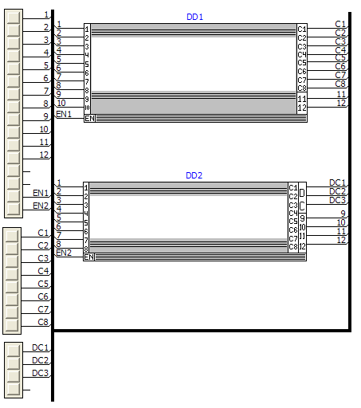

- все сегменты работают;
- изменение цветов фона, активных и неактивных сегментов на работоспособности не отражается;
- вход «EN» работает корректно;
- входы внешней синхронизации работают корректно.

Таким образом, никаких ошибок в работе индикатора данного типа не выявлено.

2.11 индикатор 12-сегментный на 8 символов с дешифратором.

- все сегменты работают;
- изменение цветов фона, активных и неактивных сегментов на работоспособности не отражается;
- вход «EN» работает корректно;
- входы внешней синхронизации работают корректно.

Таким образом, никаких ошибок в работе индикатора данного типа не выявлено.

3. Тестирование улучшенного осциллографа.

План тестирования:

- проверка корректности работы при изменении различных настроек (масштаб по оси времени, запуск, останов, таймаут);
- проверка корректности отрисовки временных диаграмм (в том числе и в случае при многократном включении-выключении рисования по входу EN);
- проверка работы входа RES.

Список обнаруженных ошибок:

1. Была обнаружена ошибка, возникающая при значительном уменьшении масштаба по оси времени (более 20 нажатий на кнопку уменьшения масштаба (выделена красным на рисунке)).

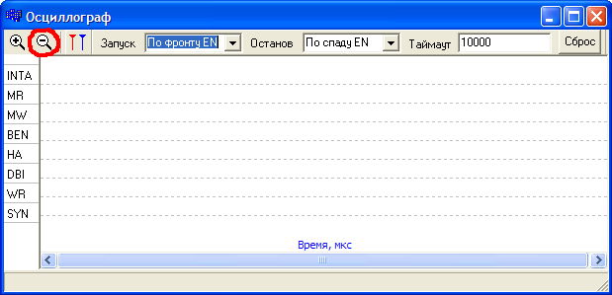
Для устранения этой ошибки нужно ввести ограничение на уменьшение масштаба (аналогично существующему ограничению на увеличение масштаба).
Следует отметить, что характер ошибки зависит от того, включена ли симуляция схемы. В случае выключенной симуляции ошибка имеет вид:
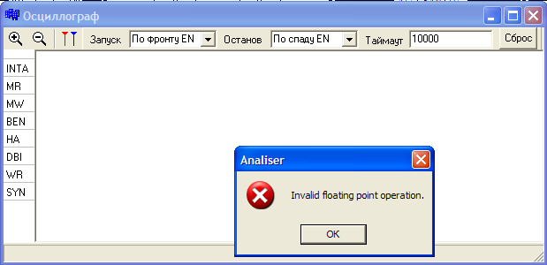

В случае включенной симуляции ошибка имеет вид:
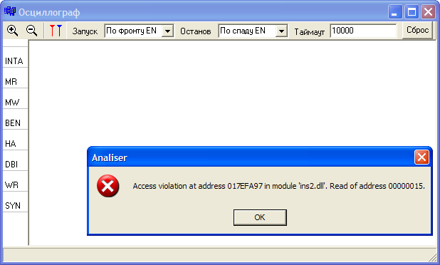

Ошибка наблюдается в версиях программы до V2.0 включительно. Исправлена в версии V2.1.

2. Кроме того, возникают ошибки в отрисовке временных диаграмм на осциллографе при многократном включении-выключении рисования по входу «EN»:
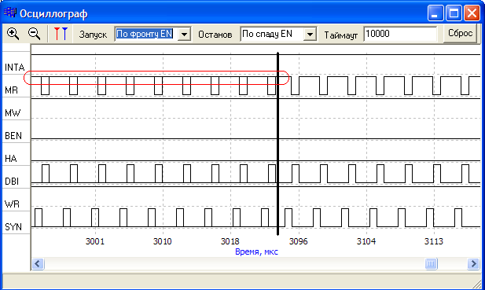
Ошибка наблюдается в версиях программы до V2.0 включительно. Исправлена в версии V2.1.

3. Кроме того, возникает ошибка, заключающаяся в неправильной инициализации уровня сигнала на входной линии осциллографа после удаления связи.

Для иллюстрации этой ошибки соберем следующую схему:
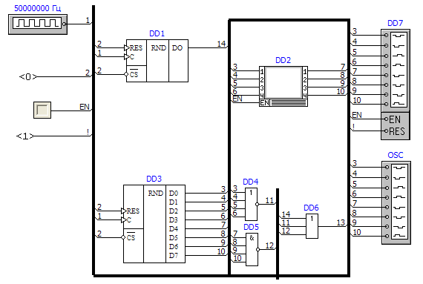

Удалим связь «!». После этого на вход «RES» DD7 должен подаваться уровень сигнала по умолчанию (низкий уровень), а подается высокий, в результате чего происходит непрерывный сброс осциллографа и отсутствие временных диаграмм.
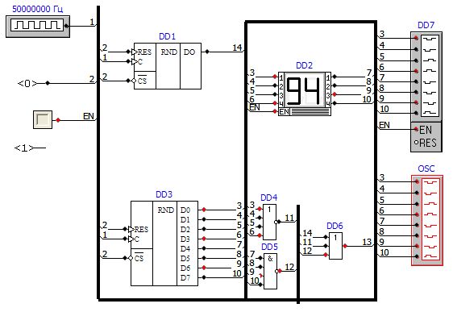

В результате на осциллографе наблюдается следующее (картинка а – то, что наблюдается, б – то, что должно быть):
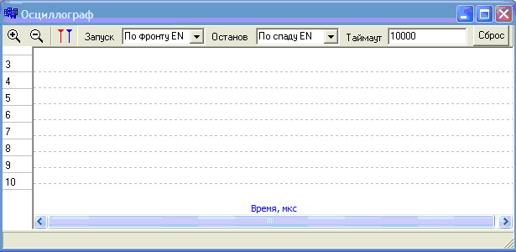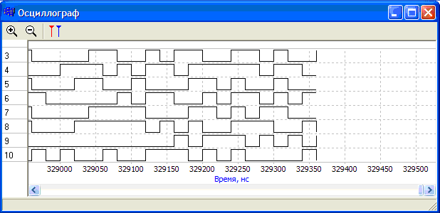
а) б)
Данная ошибка наблюдается в версиях программы до V2.1 включительно. Исправлена в версии V2.1.1.
4. Тестирование LED-элементов (одиночного и блоков по 4, 8, 16).

План тестирования:

- проверка соответствия состояния LED-элемента уровню сигнала на его ножке;
- проверка работоспособности всех LED-элементов в блоках;
- проверка корректности работы на высокой частоте.

Схема будет выглядеть следующим образом:

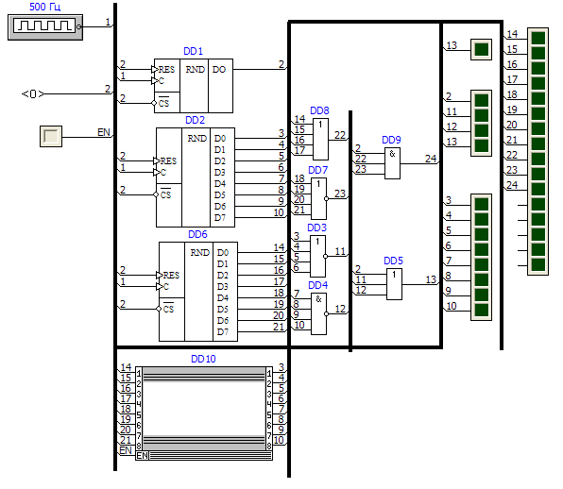

- состояние LED-элемента соответствует уровню сигнала на его ножке;
- все LED-элементы в блоках (4, 8, 16) работают;
- все виды LED-элементов (одиночный и блоки) корректно работают на высокой частоте.

Таким образом, ошибок в работе элементов данного типа не наблюдается.

5. Тестирование компараторов.

План тестирования:

- проверка правильности сравнения чисел;
- проверка правильности сравнения чисел при каскадном включении компараторов.

5.1 Тестирование одиночного четырехразрядного компаратора.

Схема для тестирования будет выглядеть следующим образом:

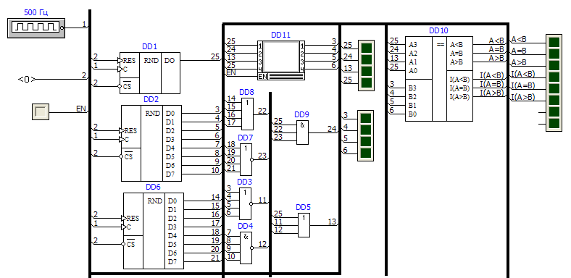

В случае равенства двух сравниваемых чисел должен появляться высокий уровень сигнала на выходе A=B. Вместо этого появляются высокие уровни сигналов сразу на двух выходах:  и . Это вызвано тем, что на входы подается низкий уровень, а должен быть высокий уровень точно на одном из них. Корректным поведением в данном случае как раз является выдача высоких уровней сигнала на выходах и . Подача высокого уровня на вход 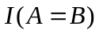 приведет к выдаче правильного результата (A=B).

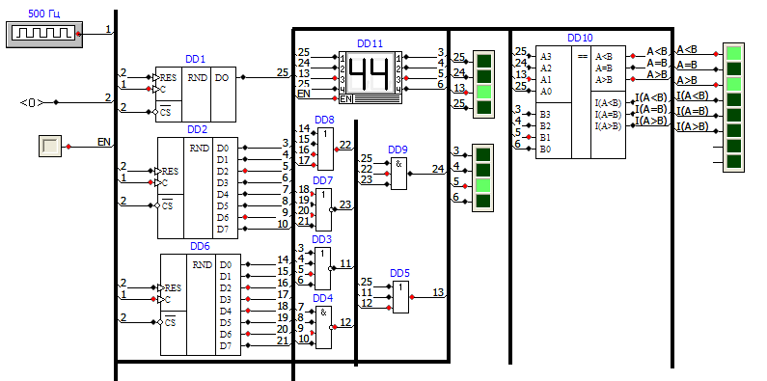

Если число A больше, чем число B, должен появляться высокий уровень сигнала на выходе .

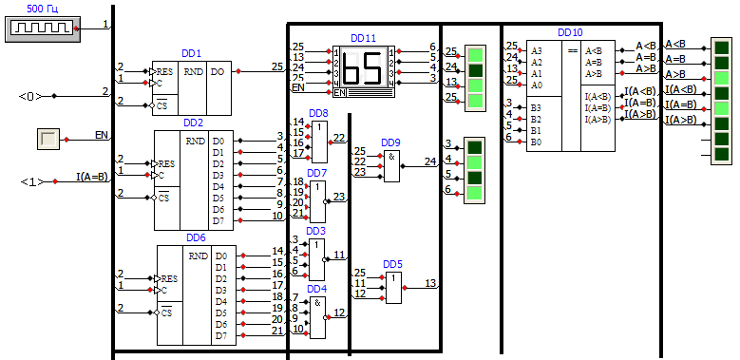
Если число A меньше, чем число B, должен появляться высокий уровень сигнала на выходе .
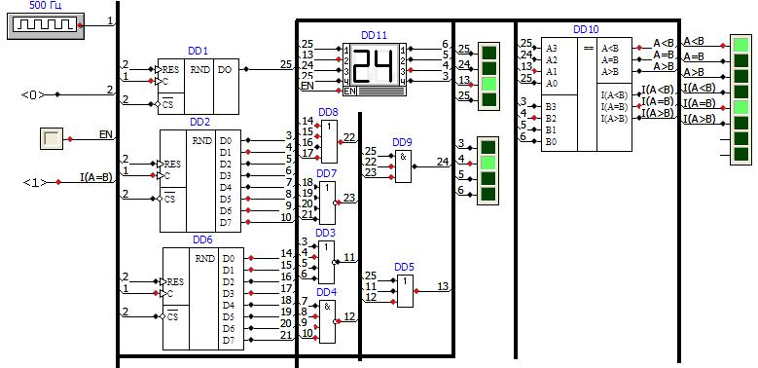

5.2 Тестирование четырехразрядного компаратора в случае каскадного включения.

На рисунке показана схема тестирования и один из примеров:

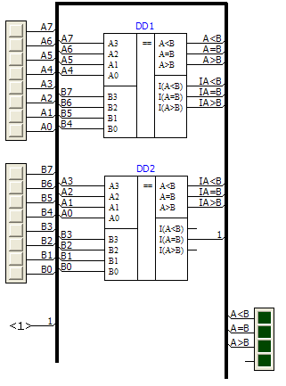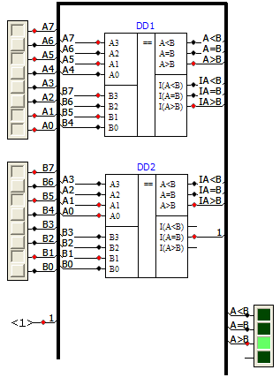

Таким образом, в работе данного элемента ошибок не обнаружено.

5.3 Тестирование восьмиразрядного компаратора.

Обнаружены ошибки при работе с компаратором, возникающие еще до включения симуляции схемы.
Иногда при попытке присоединения ножки компаратора к шине появляется сообщение об ошибке вида:
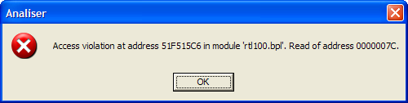

Аналогичное сообщение об ошибке иногда появляется при удалении компаратора из схемы.

Следует отметить, что при наличии в схеме восьмиразрядного компаратора ошибки при соединении ножки с шиной появляются и у других элементов (например, такая ошибка была зарегистрирована при соединении с шиной LED-элемента).

Сравнение чисел осуществляется данным элементом корректно.

Указанные ошибки наблюдаются в версиях программы до V2.1.2 включительно. Исправлены в версии V2.1.3.

6. Тестирование микросхемы КР580ВИ53 (трехканальный программируемый таймер).

План тестирования:

- проверка корректности работы микросхемы во всех шести режимах;
- проверка корректности работы микросхемы при различных загруженных в счетчик числах;
- проверка реакции микросхемы на перезагрузку счетчика во время счета;
- проверка работы микросхемы с двоичным и двоично-десятичным кодом.

Для проверки всех шести режимов работы задействуем два таймера, запрограммировав каждый из их каналов на один из шести режимов работы. Схема будет выглядеть следующим образом:

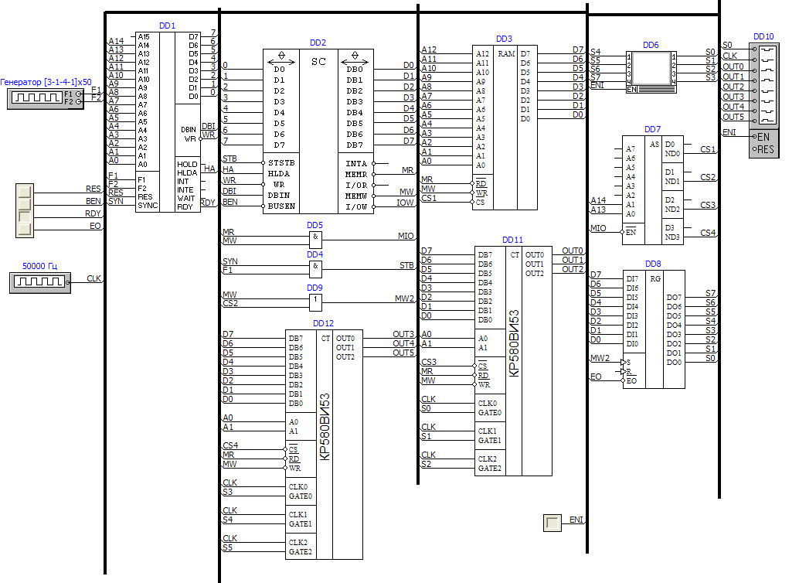
Пример текста программы:

const timer_gates 010000000000000b
const timer1_addr0 100000000000000b
const timer1_addr1 100000000000001b
const timer1_addr2 100000000000010b
const timer1_addr3 100000000000011b
const timer2_addr0 110000000000000b
const timer2_addr1 110000000000001b
const timer2_addr2 110000000000010b
const timer2_addr3 110000000000011b

const timer_value 05h

mvi a, 00110000b
sta timer1_addr3
mvi a, 01110010b
sta timer1_addr3
mvi a, 10110100b
sta timer1_addr3

mvi a, 00110110b
sta timer2_addr3
mvi a, 01111000b
sta timer2_addr3
mvi a, 10111010b
sta timer2_addr3

lxi h, timer1_addr0
mvi m, timer_value
mvi m, 0

lxi h, timer1_addr1
mvi m, timer_value
mvi m, 0

lxi h, timer1_addr2
mvi m, timer_value
mvi m, 0

lxi h, timer2_addr0
mvi m, timer_value
mvi m, 0

lxi h, timer2_addr1
mvi m, timer_value
mvi m, 0

lxi h, timer2_addr2
mvi m, timer_value
mvi m, 0

mvi a, 0FFh
sta timer_gates

lxi h, timer1_addr0
:eternity
mov a, m
mov a, m
jmp eternity

Результаты тестирования:

- временные диаграммы всех шести режимов соответствуют временным диаграммам, приведенным в документации по данной микросхеме;
- микросхема работает одинаково корректно при различных загруженных в счетчик числах;
- микросхема корректно реагирует на перезагрузку счетчика во время счета;
- микросхема корректно работает как с двоичным, так и с двоично-десятичным кодом.

Таким образом, ошибок в работе данной микросхемы не обнаружено.

7. Тестирование устройства ввода из файла.

План тестирования:

- проверка состояния вывода EOF при окончании читаемого файла;
- проверка правильности ввода из файла;
- проверка правильности работы входа REWIND.

Схема будет выглядеть следующим образом:
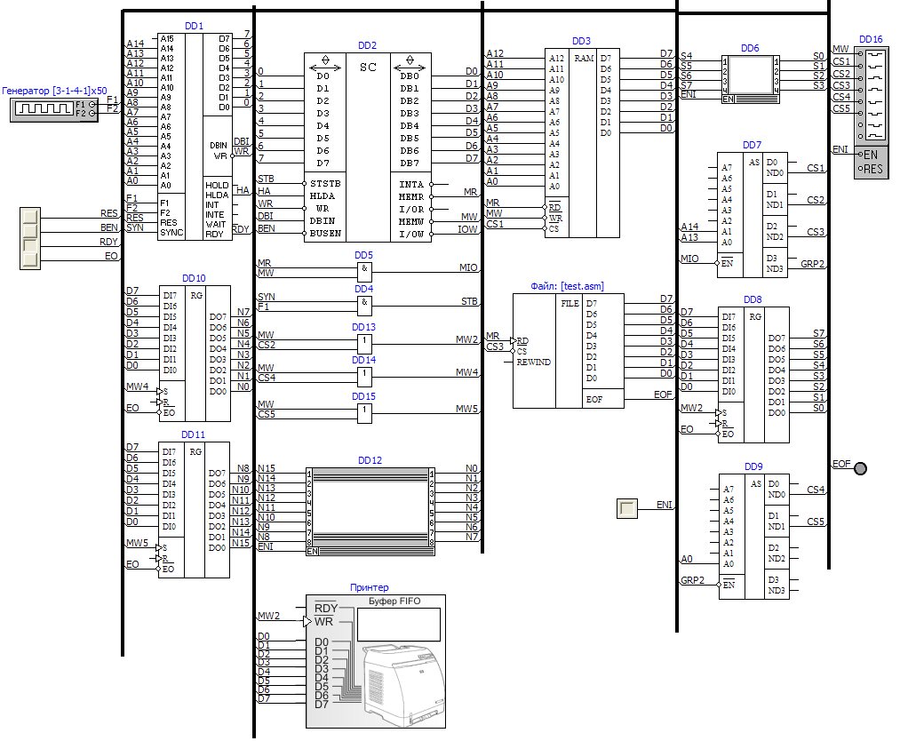
Когда заканчивается читаемый файл, на выходе EOF появляется высокий уровень сигнала, как и должно быть.
Теперь проверим правильность ввода из файла. Загрузим файл следующего содержания (результат чтения из файла будем выводить на принтер):

; org 100h

:start
jmp begin

const c1 0FFFFh
const port 0AAh

db 0ffh
test db 1h, 2h, 3h, 10o, 1010b, 'this is a test', 10
test2 dw test, c1

hl1 dw test_proc
hl2 dw

hl3 dw 01000h

label begin

stc

mov a, h ; comment
;stax bc
ldax d
mov a, b
mov a, c
mov a, d
mov a, e
mov a, h
mov a, l
mov b, c
mov h, m
mov l, m

mvi a, 0AAh
mvi b, 0BBh
mvi c, 0CCh
mvi D, 0DDh
mvi E, 0EEh
mvi h, 011h
mvi l, 022h
mvi m, 00h

lhld hl1
pchl

:return
shld hl2

lxi hl, 1000h
lxi de, 2000h
lxi bc, 3000h
sphl
xchg
xchg
xthl
xthl

push b
push d
push h
push psw
pop psw
pop h
pop d
pop b

inr a
inr b
inr c
inr d
inr e
inr h
inr l
inr m

dcr a
dcr b
dcr c
dcr d
dcr e
dcr h
dcr l
dcr m

cma
cmc
daa

rlc
rrc
ral
rar

in 00h
in port
out port

add a
add h

adc m
adc l

sub c
sub d

sbb a
sbb b

ana c
ana m

xra a

ora b

cmp c

jz next1
:next1
jnz next2
:next2
jc next3
:next3
jnc next4
:next4
jp next5
:next5
jm next6
:next6
jpe next7
:next7
jpo next8
:next8

call dummy_proc
cz dummy_proc
cnz dummy_proc
cc dummy_proc
cnc dummy_proc
cp dummy_proc
cm dummy_proc
cpe dummy_proc
cpo dummy_proc

call test_rz
call test_rnz
call test_rc
call test_rnc
call test_rp
call test_rm
call test_rpe
call test_rpo

dad b
dad de
dad sp
dad h

inx h
inx bc
inx d
inx sp

dcx sp
dcx de
dcx bc
dcx hl

jmp start

area dr 5, 10h
dr 0FFh, 0FFh

label dummy_proc
ret

label test_rz
rz
ret

label test_rnz
rnz
ret

label test_rc
rc
ret

label test_rnc
rnc
ret

label test_rp
rp
ret

label test_rm
rm
ret

label test_rpe
rpe
ret

label test_rpo
rpo
ret

label test_proc
cma
jmp return

После появления сигнала об окончании файла проверим файл printer.log, в который выводит данные принтер:

;; org 100h

:start
jmp begin

const c1 0FFFFh
const port 0AAh

db 0ffh
test db 1h, 2h, 3h, 10o, 1010b, 'this is a test', 10
test2 dw test, c1

hl1 dw test_proc
hl2 dw

hl3 dw 01000h

label begin

stc

mov a, h ; comment
;stax bc
ldax d
mov a, b
mov a, c
mov a, d
mov a, e
mov a, h
mov a, l
mov b, c
mov h, m
mov l, m

mvi a, 0AAh
mvi b, 0BBh
mvi c, 0CCh
mvi D, 0DDh
mvi E, 0EEh
mvi h, 011h
mvi l, 022h
mvi m, 00h

lhld hl1
pchl

:return
shld hl2

lxi hl, 1000h
lxi de, 2000h
lxi bc, 3000h
sphl
xchg
xchg
xthl
xthl

push b
push d
push h
push psw
pop psw
pop h
pop d
pop b

inr a
inr b
inr c
inr d
inr e
inr h
inr l
inr m

dcr a
dcr b
dcr c
dcr d
dcr e
dcr h
dcr l
dcr m

cma
cmc
daa

rlc
rrc
ral
rar

in 00h
in port
out port

add a
add h

adc m
adc l

sub c
sub d

sbb a
sbb b

ana c
ana m

xra a

ora b

cmp c

jz next1
:next1
jnz next2
:next2
jc next3
:next3
jnc next4
:next4
jp next5
:next5
jm next6
:next6
jpe next7
:next7
jpo next8
:next8

call dummy_proc
cz dummy_proc
cnz dummy_proc
cc dummy_proc
cnc dummy_proc
cp dummy_proc
cm dummy_proc
cpe dummy_proc
cpo dummy_proc

call test_rz
call test_rnz
call test_rc
call test_rnc
call test_rp
call test_rm
call test_rpe
call test_rpo

dad b
dad de
dad sp
dad h

inx h
inx bc
inx d
inx sp

dcx sp
dcx de
dcx bc
dcx hl

jmp start

area dr 5, 10h
dr 0FFh, 0FFh

label dummy_proc
ret

label test_rz
rz
ret

label test_rnz
rnz
ret

label test_rc
rc
ret

label test_rnc
rnc
ret

label test_rp
rp
ret

label test_rm
rm
ret

label test_rpe
rpe
ret

label test_rpo
rpo
ret

label test_proc
cma
jmp returnяяяяяяяяяяяяяяяяяяяяяяяяяяяяяяяяяяяяяяяяяяяяяяяяяяяяяяяяяяяяяяяяяяяяяяяяяяяяяяяяяяяяяяяяяяяяяяяяяяяяяяяяяяяяяяяяяяяяяяяяяяяяяяяяяяяяяяяяяяяяяяяяяяяяяяяяяяяяяяяяяяяяяяяяяяяяяяяяяяяяяяяяяяяяяяяяяяяяяяяяяяяяяяяяяяяя

Как можно заметить, содержимое данного файла совпадает с содержимым файла, из которого происходил ввод. Однако следует отметить, что как только читаемый файл закончился, устройство ввода из файла начинает выдавать символ «я» до тех пор, пока не выключат симуляцию. Это ошибкой не является.
Проверим корректность работы входа REWIND. Для проверки соединим его с выходом EOF, в результате чего после завершения файла, он должен сразу же читаться еще раз с самого начала, причем чтение данного файла должно повторяться до тех пор, пока не будет выключена симуляция. Проверим результат:

;; org 100h

:start
jmp begin

const c1 0FFFFh
const port 0AAh

db 0ffh
test db 1h, 2h, 3h, 10o, 1010b, 'this is a test', 10
test2 dw test, c1

hl1 dw test_proc
hl2 dw

hl3 dw 01000h

label begin

stc

mov a, h ; comment
;stax bc
ldax d
mov a, b
mov a, c
mov a, d
mov a, e
mov a, h
mov a, l
mov b, c
mov h, m
mov l, m

mvi a, 0AAh
mvi b, 0BBh
mvi c, 0CCh
mvi D, 0DDh
mvi E, 0EEh
mvi h, 011h
mvi l, 022h
mvi m, 00h

lhld hl1
pchl

:return
shld hl2

lxi hl, 1000h
lxi de, 2000h
lxi bc, 3000h
sphl
xchg
xchg
xthl
xthl

push b
push d
push h
push psw
pop psw
pop h
pop d
pop b

inr a
inr b
inr c
inr d
inr e
inr h
inr l
inr m

dcr a
dcr b
dcr c
dcr d
dcr e
dcr h
dcr l
dcr m

cma
cmc
daa

rlc
rrc
ral
rar

in 00h
in port
out port

add a
add h

adc m
adc l

sub c
sub d

sbb a
sbb b

ana c
ana m

xra a

ora b

cmp c

jz next1
:next1
jnz next2
:next2
jc next3
:next3
jnc next4
:next4
jp next5
:next5
jm next6
:next6
jpe next7
:next7
jpo next8
:next8

call dummy_proc
cz dummy_proc
cnz dummy_proc
cc dummy_proc
cnc dummy_proc
cp dummy_proc
cm dummy_proc
cpe dummy_proc
cpo dummy_proc

call test_rz
call test_rnz
call test_rc
call test_rnc
call test_rp
call test_rm
call test_rpe
call test_rpo

dad b
dad de
dad sp
dad h

inx h
inx bc
inx d
inx sp

dcx sp
dcx de
dcx bc
dcx hl

jmp start

area dr 5, 10h
dr 0FFh, 0FFh

label dummy_proc
ret

label test_rz
rz
ret

label test_rnz
rnz
ret

label test_rc
rc
ret

label test_rnc
rnc
ret

label test_rp
rp
ret

label test_rm
rm
ret

label test_rpe
rpe
ret

label test_rpo
rpo
ret

label test_proc
cma
jmp returnя; org 100h

:start
jmp begin

const c1 0FFFFh
const port 0AAh

db 0ffh
test db 1h, 2h, 3h, 10o, 1010b, 'this is a test', 10
test2 dw test, c1

hl1 dw test_proc
hl2 dw

hl3 dw 01000h

label begin

stc

mov a, h ; comment

Как можно заметить, результат соответствует ожидаемому (подчеркиванием показано начало повторного чтения файла).

Таким образом, ошибок в работе данного элемента не наблюдается.

8. Тестирование микросхемы КР580ВН59 (программируемый контроллер приоритетных прерываний).

8.1 Тестирование одиночного контроллера прерываний.

План тестирования:

- проверка корректности работы микросхемы;
- проверка корректности обработки приоритетов;
- проверка корректности обработки вложенных прерываний.

Схема будет выглядеть следующим образом:

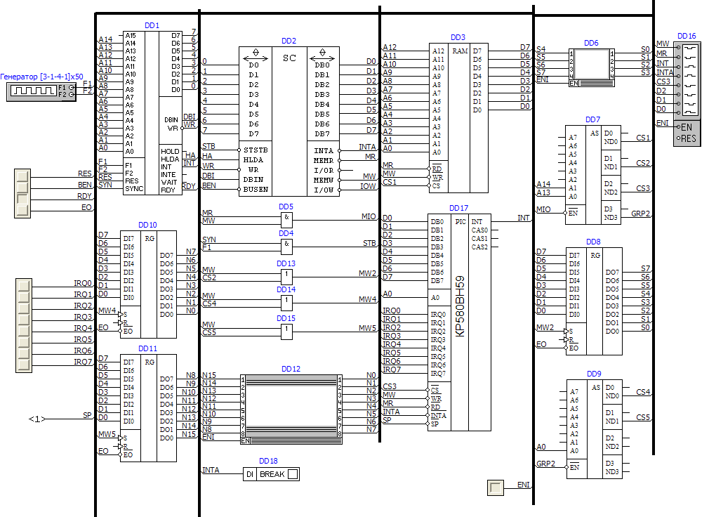

Ошибок в работе не наблюдается.

8.2 Тестирование контроллера прерываний в случае каскадного включения

План тестирования:

- проверка корректности работы микросхемы при каскадном включении.

Схема будет выглядеть следующим образом:

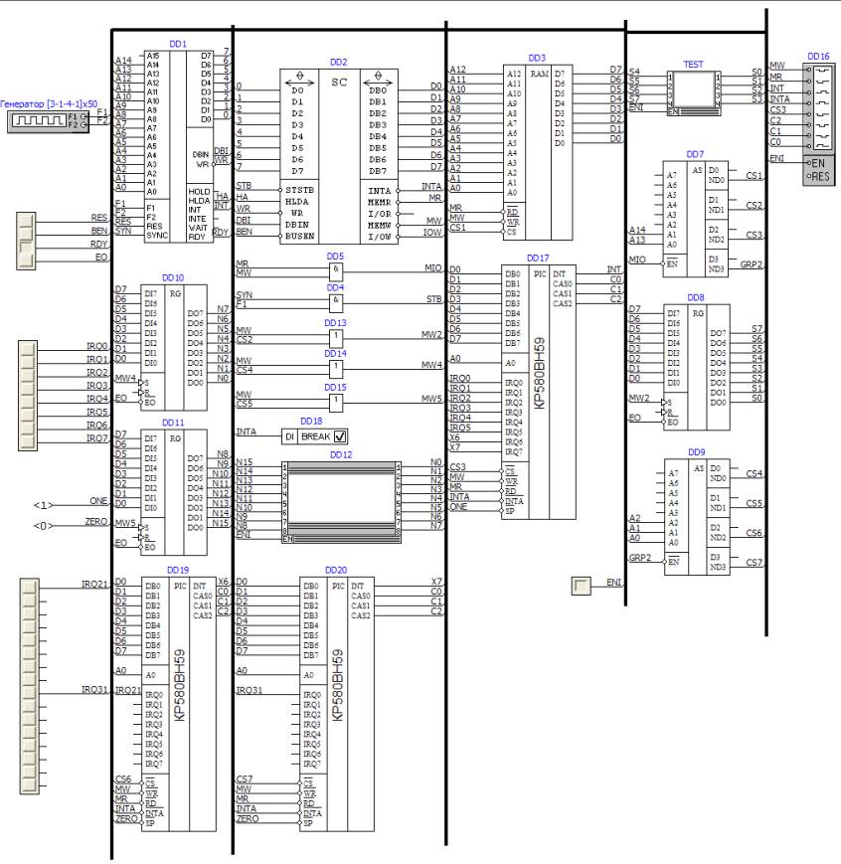

Ошибок в работе не наблюдается.

Таким образом, ошибок в работе данной микросхемы не обнаружено.

Тестирование аналоговых элементов

1. Тестирование аналогового осциллографа

План тестирования:

- проверка корректности работы осциллографа при обрыве связей его каналов с шиной;
- проверка корректности работы осциллографа при изменении различных настроек;
- проверка работы входа RES.

Схема будет выглядеть следующим образом:
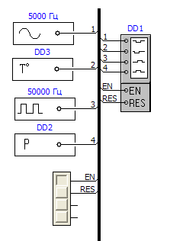

Список обнаруженных ошибок:

Осциллограф в данном случае показывает следующее:
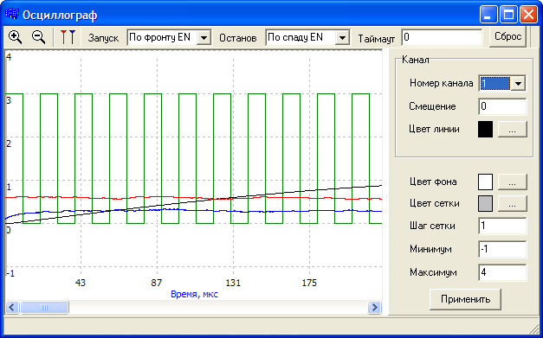

1. Если оборвать связи каналов осциллографа с шиной (см. рисунок ниже), осциллограф по всем каналам должен показывать 0 В. Вместо этого по всем каналам показывается какое-то ненулевое напряжение, причем различное по всем четырем каналам:
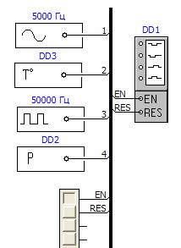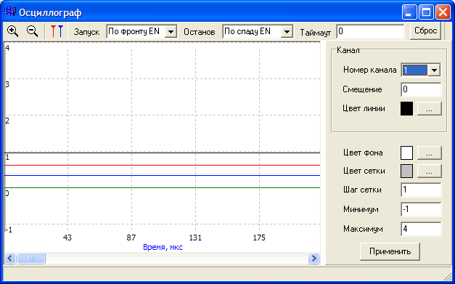
2. Если установить шаг координатной сетки равный нулю (на рисунке обведено красным), это вызывает некорректное отображение координатной сетки. Сетка по вертикальной оси полностью исчезает вместе с числовыми значениями, а сетка по горизонтали рисуется сплошной синей линией:
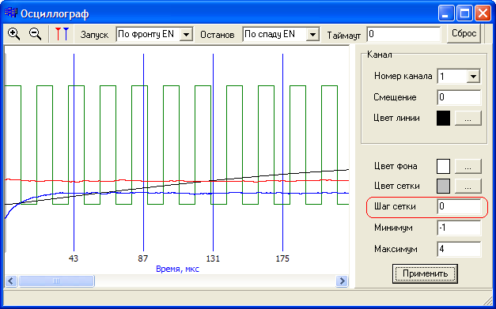

3. Установка очень больших значений минимума и максимума для координатной сетки вызывает «зависание» ядра программы:
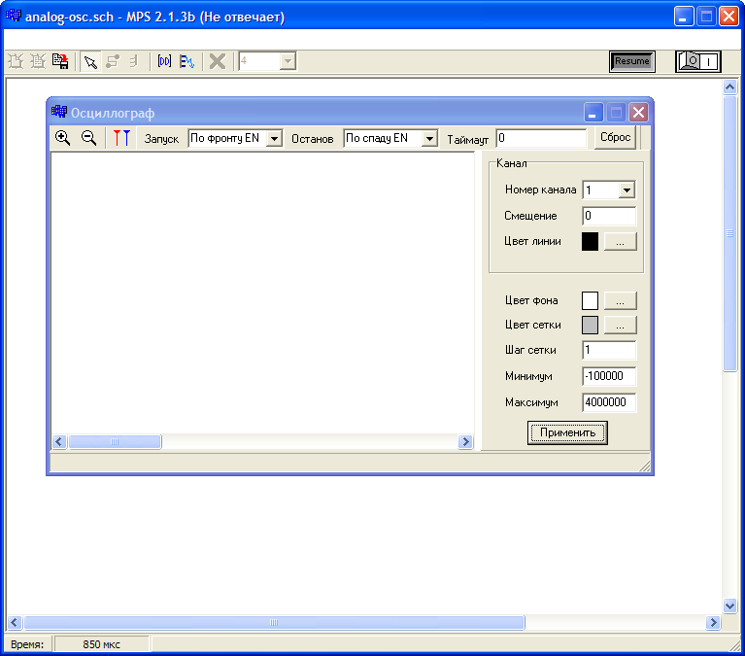

4. Если изменить цвет фона на черный, становятся не видны числовые значения по вертикальной оси. При этом значения по горизонтальной оси видны по-прежнему, так как рисуются на белом фоне, но если воспользоваться полосой прокрутки, они также становятся не видны:
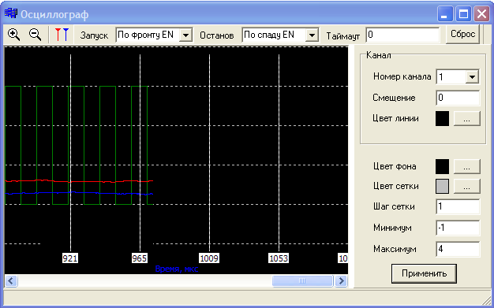
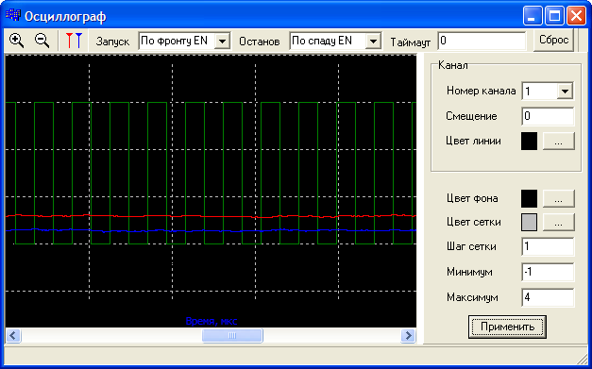

Кроме того, если цвет сетки также изменить на черный, сетка по горизонтальной оси по-прежнему остается серой (этот эффект проявляется при любом цвете фона, если цвет сетки совпадает с цветом фона):
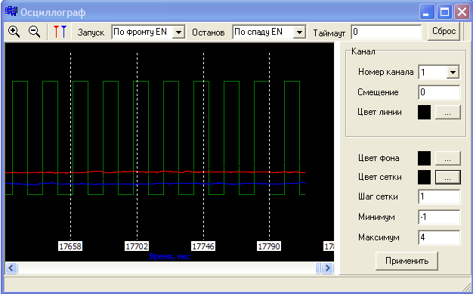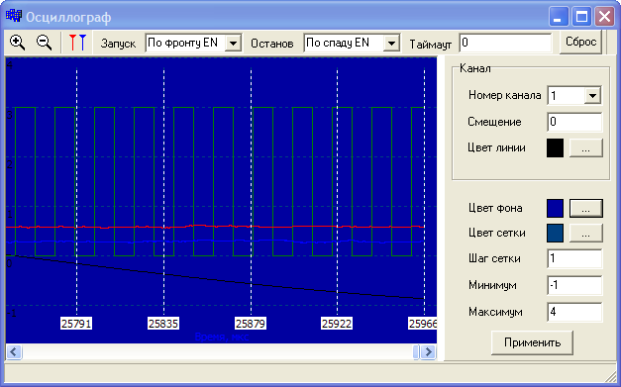

Указанные ошибки наблюдаются в версиях программы до V2.1.3 включительно. Исправлены в версии V2.1.4.

2. Тестирование генератора синуса.

План тестирования:

- проверка корректности работы генератора при изменении его частоты;
- проверка корректности работы генератора при изменении амплитуды генерируемого сигнала;
- проверка корректности работы генератора при изменении начальной фазы генерируемого сигнала;
- проверка корректности работы генератора при задании различных значений постоянной составляющей;
- проверка корректности работы генератора при изменении значения отсчетов на период;
- проверка соответствия формы генерируемого сигнала требуемой.

Схема будет выглядеть следующим образом:

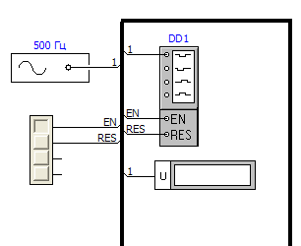

Ошибок в работе данного элемента не наблюдается.

3. Тестирование генератора пилы.

- проверка корректности работы генератора при изменении его частоты;
- проверка корректности работы генератора при изменении амплитуды генерируемого сигнала;
- проверка корректности работы генератора при изменении значения отсчетов за период;
- проверка соответствия формы генерируемого сигнала требуемой.

Схема будет выглядеть следующим образом:

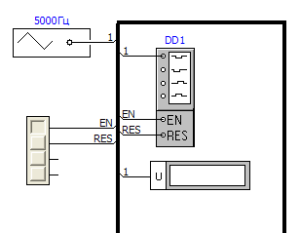

- форма генерируемого сигнала соответствует требуемой;
- амплитуда генерируемого сигнала соответствует заданному значению.

Таким образом, ошибок в работе данного элемента не наблюдается.
4. Тестирование источника постоянного напряжения.

План тестирования:

- проверка работоспособности источника;
- проверка корректности работы источника при изменении значения напряжения.

Схема будет выглядеть следующим образом:

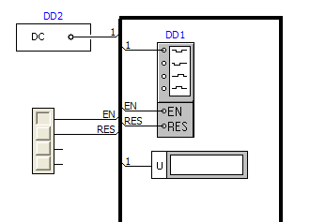

Обнаружена ошибка:

При первом включении источник работает корректно. Однако, если выключить и снова включить симуляцию схемы, на выходе генератора – 0 В:

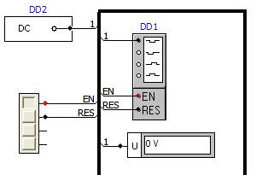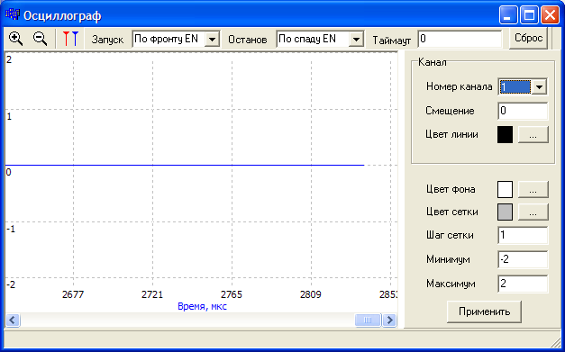

Других ошибок в работе данного элемента не обнаружено.

Данная ошибка наблюдается в версиях программы до V2.1.3 включительно. Исправлены в версии V2.1.4.

5. Тестирование генератора прямоугольных импульсов.

План тестирования:

- проверка корректности работы генератора при изменении его частоты;
- проверка корректности работы генератора при изменении значений высокого и низкого уровней генерируемого сигнала;
- проверка соответствия формы генерируемого сигнала требуемой.

Схема будет выглядеть следующим образом:

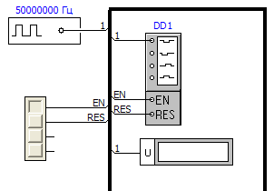

Генератор работает не стабильно.

Если установить небольшие длительности высокого и низкого уровней импульса (например, 10), генератор сначала некоторое время генерирует прямоугольные импульсы, а затем генерирует «пилу» (а иногда он генерирует «пилу» с самого начала):

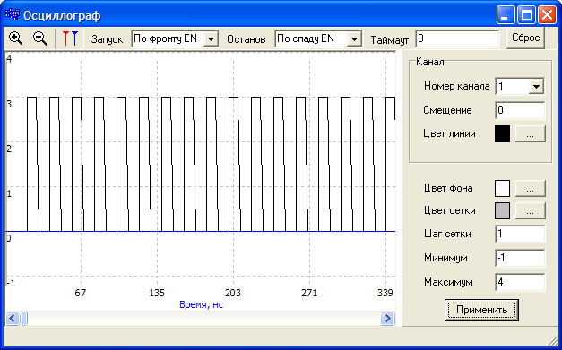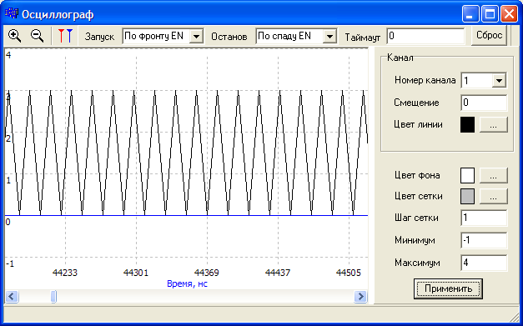

При значениях длительности высокого и низкого уровней импульса 100 и более генератор при первом включении генерирует «пилу», а при повторном включении уже генерирует прямоугольный импульс. Иногда при первом включении, по истечении некоторого времени, генератор начинает генерировать прямоугольный импульс.
Генератор работает корректно только в случае задания значений длительности высокого и низкого уровней импульса 10000 и более.
Возможно, данная ошибка вызвана ошибками в работе аналогового осциллографа.

Указанные ошибки наблюдаются в версиях программы до V2.1.3 включительно. Исправлены в версии V2.1.4.

6. Тестирование АЦП и ЦАП.

План тестирования:

- проверка работоспособности АЦП и ЦАП;
- проверка идентичности нескольких АЦП и нескольких ЦАП;
- проверка корректности работы АЦП и ЦАП.

Схема будет выглядеть следующим образом:

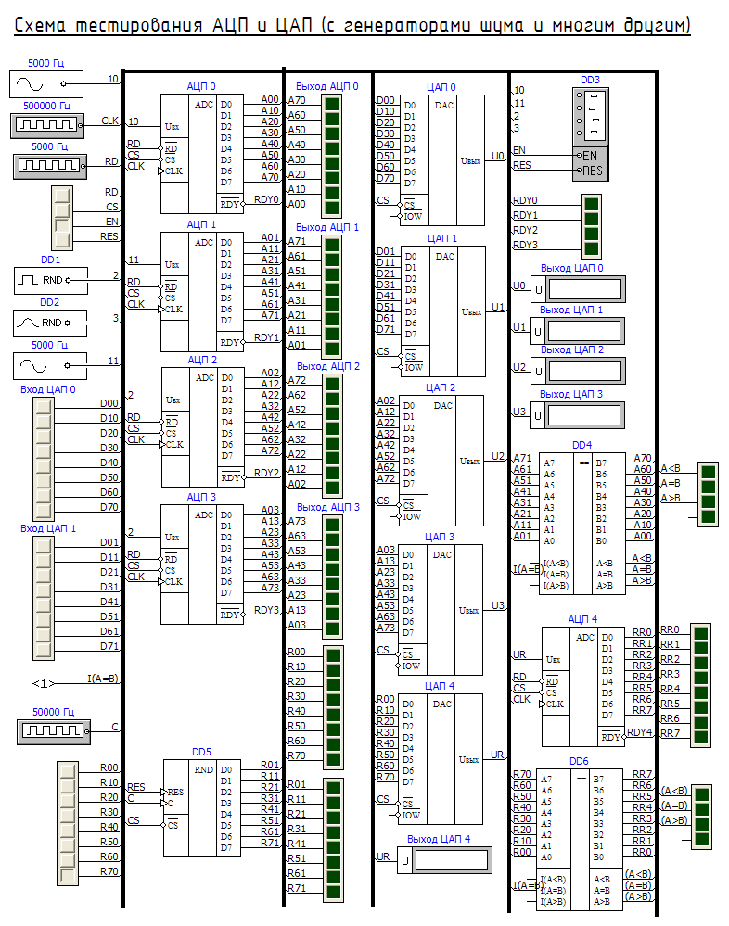
При тестировании работы ЦАП и АЦП было выявлено, что уровни сигналов, в точности равные пороговым, АЦП относит в меньшую сторону, а ЦАП получает из больших значений. Поэтому двоичный код, поданный на ЦАП, а с его выхода на АЦП, не равен исходному, отличаясь на единицу:

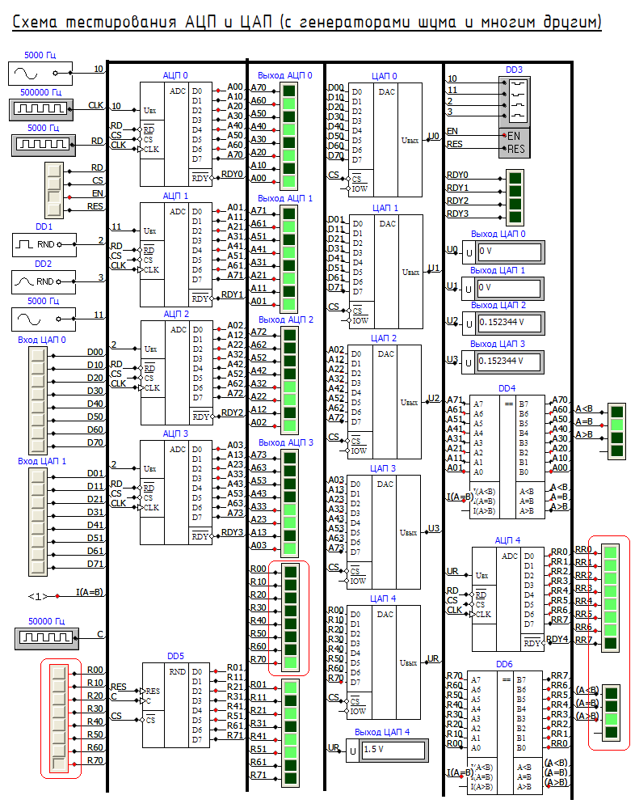

Других ошибок в работе этих элементов не выявлено.

Данная ошибка наблюдается в версиях программы до V2.1.3 включительно. Исправлена в версии V2.1.4.

7. Тестирование усилителя.

План тестирования:

- проверка корректности работы усилителя в случаях различных видов входных сигналов;
- проверка корректности работы усилителя при различных значениях коэффициента усиления.

Схема будет выглядеть следующим образом:
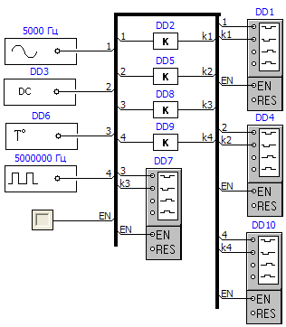
Примеры работы усилителя (черная линия – исходный сигнал, красная - результирующий):

Пример работы усилителя при подаче на его вход синусоиды (коэффициент усиления k = 0.5):
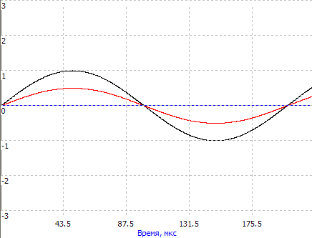

Пример работы усилителя при подаче на его вход постоянного напряжения (k = -3):
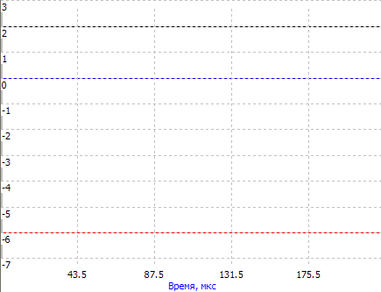

Пример работы усилителя при подаче на его вход (k = 3):
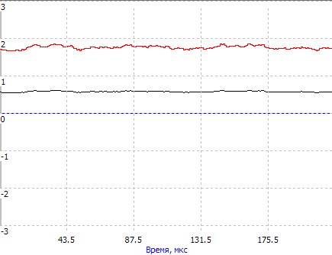
Пример работы усилителя при подаче на его вход последовательности прямоугольных импульсов (k = -0.5):
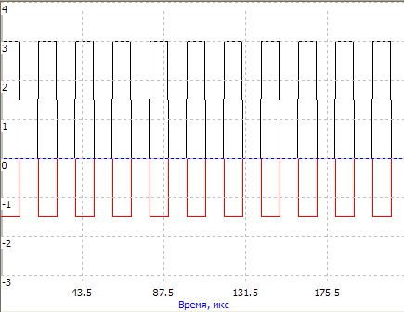

Результаты тестирования:

- усилитель одинаково корректно работает с разными видами входных сигналов;
- усилитель корректно работает с положительными и отрицательными коэффициетами усиления;
- усилитель корректно работает с целыми и нецелыми коэффициентами усиления;
- в случае коэффициента усиления k = 0 на выходе усилителя – 0 В, как и должно быть.

Таким образом, ошибок в работе данного элемента не наблюдается.

8. Тестирование аналоговых мультиплексоров (на 2, 4 и 8 каналов).

План тестирования (для всех видов):

- проверка корректности работы при различных видах входных сигналов;
- проверка правильности переключения каналов.

Схема будет выглядеть следующим образом:

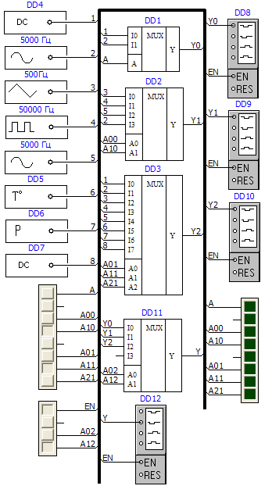
Обнаружена ошибка в работе 8-канального мультиплексора:

Напряжение на его выходе может принимать только целое значение, в результате чего входной сигнал меняет свою форму. Например, в случае синусоиды на входе, на выходе будет наблюдаться следующее:

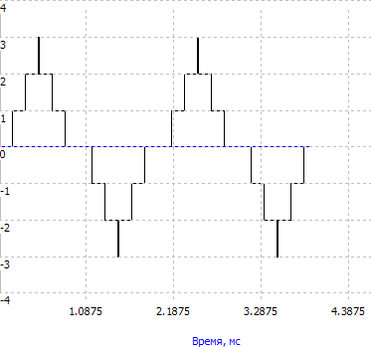

В работе двух- и четырехканального мультиплексоров ошибок не наблюдается. В работе восьмиканального мультиплексора других ошибок не наблюдается.

Ошибка наблюдается в версиях программы до V2.1.5 включительно. Исправлена в версии V2.1.6.
Прочие обнаруженные ошибки

1. Невозможность вызова справки.

Если открыть файл со схемой, находящейся не в каталоге schemes, это приведет к невозможности вызова справки (при выборе пункта меню «Справка» ничего не происходит – справка не открывается).

Ошибка наблюдается в версиях программы до V2.0 включительно. Исправлена в версии V2.1.

2. Ошибка объединения шин.

При присоединении новой шины к уже существующей они в некоторых случаях не объединяются в одну. Приведем пример схемы, иллюстрирующей последствия этой ошибки:

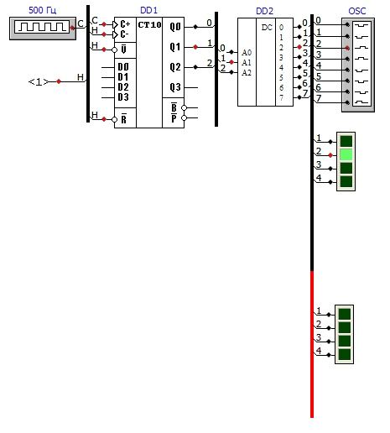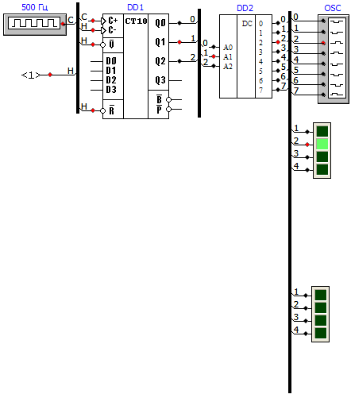

Красным цветом выделен созданный позднее участок шины. Как можно заметить, он не объединился с ранее созданным участком. В результате нижний индикатор, в точности соответствующий верхнему, не работает.

Данная ошибка наблюдается и в случае соединения по-разному ориентированных шин (горизонтальной и вертикальной):
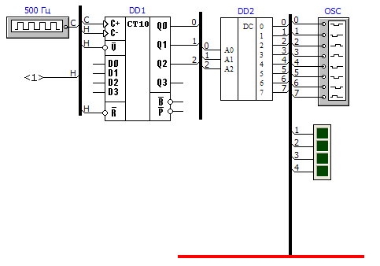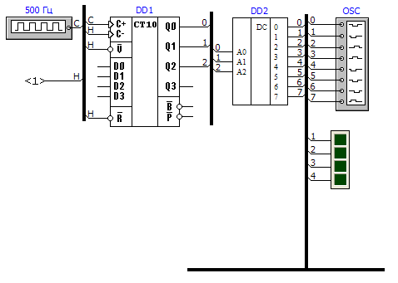

Ошибка наблюдается в версиях программы до V2.1.2 включительно. Исправлена в версии V2.1.3.
3. Ошибка в ядре (в алгоритме симуляции).

При тесте контроллера ПДП была выявлена серьезная ошибка в алгоритме симуляции. Она проявляется, судя по всему, когда в схеме присутствуют элементы с разными задержками выдачи сигналов на выходы. Суть ошибки заключалась в неполном просмотре очереди выдаваемых сигналов.
Проявление было здесь следующим: после завершения обработки циклов ПДП управление шиной возвращается центральному процессору, однако при этом отказывается работать шинный формирователь. Исправление алгоритма симуляции решает проблему.

Ошибка наблюдается в версиях программы до V2.1.1 включительно. Исправлена в версии V2.1.2.

4. Отсутствие проверки на наличие поддержки элементов в плагине при загрузке схемы из файла.

Данная ошибка проявляется в виде ошибки защиты памяти при попытке открытия схемы, созданной в более новой версии программы, при наличии в этой схеме элементов, имеющихся только в новой версии:

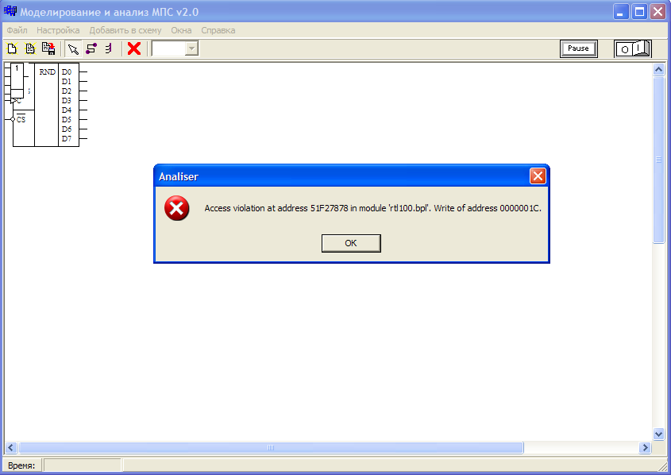

Ошибка наблюдается в версиях программы до V2.0 включительно. Исправлена в версии V2.1.

5. Недостаточный размер формы для окна настройки параметров элемента.

У некоторых элементов в окне настройки параметров длина строк для названия настраиваемого параметра недостаточна, из-за чего название не умещается полностью. На рисунке в качестве примера представлено окно настройки параметров датчика температуры.

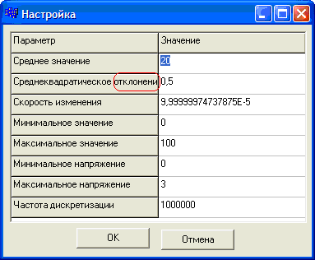

Ошибка наблюдается в версиях программы до V2.1.4 включительно. Исправлена в версии V2.1.5.

6. Возможность одновременного выбора элемента и ножки другого элемента.

Если при включенной паузе выбрать ножку какого-либо элемента, а после этого, отключив паузу, выбрать элемент, реагирующий на нажатие кнопки мыши (любой из блоков переключателей или клавиатура), то эти элемент и ножка окажутся выбранными одновременно (они одновременно удалятся при нажатии на DEL). На рисунке приведен пример такой ситуации:

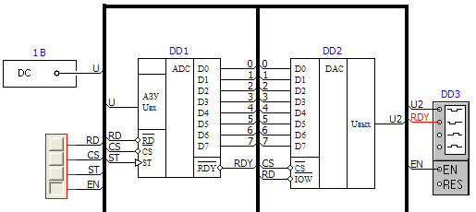

Ошибка наблюдается в версиях программы до V2.1.6 включительно. Исправлена в версии V2.1.7.

Заключение

Был протестирован пакет программ для моделирования цифровых систем (симулятор). Было обнаружено большое количество ошибок в работе ядра симулятора и его элементной базы. Все обнаруженные ошибки были устранены, в результате чего симулятор стал соответствовать предъявляемым требованиям.

